SISTEMA PARA EL DESARROLLO INTEGRAL DE LA FAMILIA DEL MUNICIPIO DE ELOTA
Relación de Esquemas Bursátiles y de Coberturas Financieras
Al 31 de Diciembre de 2020
(pesos)

Identificación del Instrumento | Colocación | Interés Ganados | Valor Actual
1  2  3  4  5  7  8  9  10  Total |  | 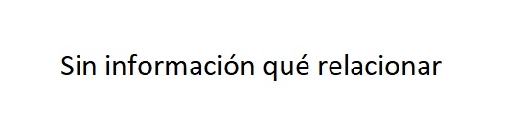
Otros Instrumentos de Bursatilización
1
2
3
4
5
6
7
8
9
10
Total Otros Instrumentos
TOTAL | 0.00 | 0.00 | 0.00

En cumplimiento a lo dispuesto en el artículo 48 en relación al 46, último párrafo de la Ley General de Contabilidad Gubernamental se aclara que sistema para el desarrollo integral de la familia del municipio de Elota
al 31 de Diciembre de 2020, NO cuenta con participaciones en esquemas bursátiles y de coberturas financieras.
-Bajo protesta de decir verdad declaramos que los Estados Financieros y sus notas, son razonablemente correctos y Son responsabilidad del emisor".

_________________________________
LIC. VICTOR MANUEL ZAMORA PONVE
DIRECTOR.

